**República Bolivariana de Venezuela**

**Ministerio del Poder Popular para la Educación Superior**

**Universidad José Antonio Páez**

**San Diego – Estado Carabobo**

**Desarrollo de un sistema alojado en la web para gestión de inventario para la empresa Artesanos Della Pasta**

**Autores:**

Julio González CI: 28.195.303

Marcel González CI: 27.925.394

Rafael Rosales CI: 29.685.532

Diego Lozada CI:27.852.380

**San Diego, abril de 2021**

Capítulo I

El Problema

* + 1. **Planteamiento**

Las industrias en Venezuela han ido evolucionando de manera progresiva desde sus inicios en el siglo XIX, sin embargo, el impacto revolucionario industrial y digital de las últimas décadas, no ha llegado o no se implementa de la forma adecuada en todas las empresas.

En toda empresa siempre existe un punto crítico y el almacén es uno de ellos. En Venezuela muchas empresas se han quedado en lápiz y papel para el manejo y gestión de inventarios, haciéndose un trabajo tedioso y con un margen de error alto. Los tiempos avanzan y la tecnología también; las empresas buscan ser cada vez más eficientes con ayuda de computadores y maquinas inteligentes.

Es necesario para una empresa crecer, evolucionar y ser competente. Debido a esta situación se plantea el Desarrollo de un sistema de gestión de inventario para la empresa nacional Artesanos Della Pasta.

* + 1. **Formulación del Problema**

Se ha dado a conocer lo importante que es un buen manejo de almacén/inventario en una empresa, para evitar pérdidas en tiempo y dinero debido a diversos factores como el hurto de materiales.

La empresa Artesanos Della Pasta presenta un conjunto de Galpones en donde se almacenan los insumos, y se guardan los productos terminados. Esta empresa nacional de pequeña-mediana escala desea gestionar la entrada y salida de todo aquel material que este ubicado en estos Almacenes, también existe personal con diferentes roles dentro de cada galpón (Administrador, Supervisor y Almacenista) que tendrán ciertas tareas, permisos y autorizaciones. Por ello se presenta la siguiente interrogante: ¿Puede existir un Sistema de gestión de inventario y su personal para la empresa venezolana Artesanos Della Pasta?

* + 1. **Objetivo General**

Diseñar y desarrollar un sistema alojado en la web para gestión de inventario para la empresa Artesanos Della Pasta.

* + 1. **Objetivos Específicos**
* Analizar los requerimientos y problemáticas del Departamento de Inventarios de la empresa Artesanos Della Pasta.
* Diseñar una interfaz de usuario que sea fácil de usar para un personal acostumbrado al uso de lápiz y papel.
* Desarrollar mediante tecnologías web un sistema de gestión de inventarios.
* Brindar el soporte y entrenamiento necesario a los usuarios que utilizarán el sistema una vez que se haya implementado en la empresa.

* + 1. **Justificación de la Investigación**

Actualmente, las empresas necesitan una forma eficiente de llevar un control de su inventario, ya que muchas de estas realizan esta tarea en un formato físico, los cuales al final del día presentan un gasto constante en la compañía, el cual además cual puede deteriorarse con el tiempo, y pueden ser manipulados por cualquiera.

Se puede ver entonces la necesidad de un sistema de inventario por software, el cual mantiene un registro permanente, que solo pueda ser modificado por los usuarios autorizados, y fácil corrección de errores y búsqueda de datos guardados en cierto momento.

Un programa de este tipo mejoraría la eficiencia del control de inventarios, reduciría gastos a largo plazo, aumentaría la seguridad de la información y además removería la necesidad de guardar un espacio físico que puede ser aprovechado para otra tarea en la empresa.

Se busca que el programa facilite la revisión del inventario y guarde esta información para el futuro, el supervisor podrá ingresar los datos esperados en un lote y cambiar los datos de los empleados dependiendo del conteo final que realice, permitiéndole la fácil edición de cualquier dato erróneo.

Se debe tener en cuenta que un programa así siempre queda susceptible ante errores humanos, teniendo que poner atención siempre en los conteos y datos erróneos ingresados.

Capítulo II

Marco Metodológico

1. **Diagrama de clase UML**

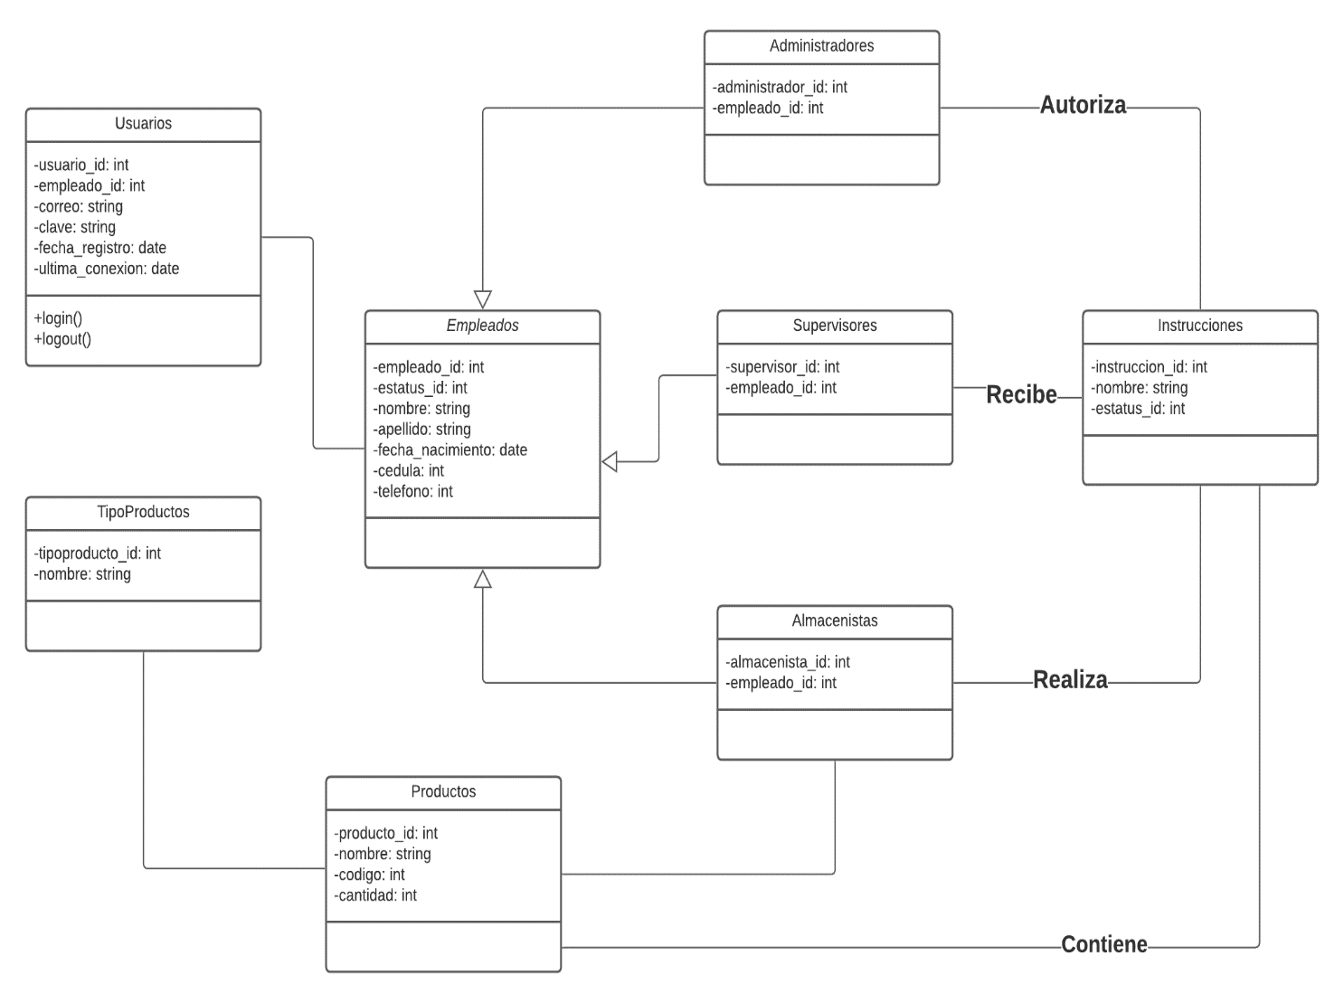

1. **Actores del Sistema**

|  |  |
| --- | --- |
| Usuario | Funcionalidad |
| Supervisor | * Indicar las instrucciones que serán ingresadas, modificadas y ajustadas del inventario * Justificar con motivo cada instrucción * Enviar dichas instrucciones al Administrador |
| Almacenista | * Acceso al inventario * Ingresos, ajustes, cambios al inventario a partir de instrucciones asignadas |
| Administrador | * Acceso a todos los movimientos del inventario de cada Almacén en forma de registro o historial * Autorizar o denegar las instrucciones recibidas del supervisor |

1. **Requisitos Funcionales y no Funcionales del Sistema**

**Requerimientos funcionales**

Son los servicios que prestará el sistema, no solo las funcionalidades que ocurren a partir de una entrada del usuario, sino que también se deben incluir las que ocurren de manera automática o con respecto a otros sistemas. Para saber cuáles son hay que reunirse con el cliente y preguntarle: ¿Qué quiere que haga y qué quiere que no haga su sistema?, es así como se puede definir una lista de funcionalidades que nos ayudaran en el proceso de desarrollo del sistema.

Los requerimientos funcionales definidos son los siguientes:

* Visualización clara de cada producto que hay en el inventario y sus detalles.
* Los almacenistas deben poder ingresar, modificar y realizar ajustes a los diferentes productos que hay en el inventario.
* El supervisor tiene la autoridad para dar instrucciones a los almacenistas de qué productos ingresarán, modificarán o ajustarán, pero solo podrá dar una instrucción si está debidamente justificada.
* Es el administrador el que tiene que autorizar cada instrucción que dé el supervisor.
* Una vez realizada una instrucción esta se debe guardar en un registro al que solamente tiene acceso el administrador.

**Requerimientos no funcionales**

Son los requisitos que no tienen que ver con qué servicios prestará el sistema, sino el cómo los prestará. Pueden ser la estética del sistema, el rendimiento, que tan fácil es de usar para nuevos usuarios, entre otras cosas. Esto según las restricciones presupuestarias, regulaciones de seguridad o políticas de privacidad dentro de la empresa.

Los requerimientos no funcionales definidos son los siguientes:

* El inventario debe aparecer en forma de lista en la que se podrá navegar fácilmente.
* Para la interfaz se tiene que seguir un estilo minimalista.
* Las diferentes instrucciones que se generan tienen que aparecer en la vista del almacenista como una notificación.
* En el registro de acciones tiene que verse reflejada la fecha y hora exactas en la que se realizó dicha acción.

1. **Base Metodológica**

Para que este proyecto pueda ser desarrollado de una forma óptima, es primordial seleccionar la metodología correcta, la cual debe cumplir con las necesidades del equipo y la empresa, con el objetivo de cumplir los requisitos necesarios en la menor cantidad de tiempo y la mejor calidad posible, se terminó optando por la metodología XP de programación extrema.

1. **Metodología XP**

Es una metodología ágil, por lo tanto, se concentra en la velocidad y eficiencia del desarrollo del proyecto, esto al realizar solo lo esencial en cada proceso.

Busca que el equipo pueda adaptarse ante cualquier situación que surja, por esto el quipo debe tener la mayor comunicación posible en cada etapa del proyecto, permitiendo que cada integrante se mantenga informado en todo el proceso. La metodología cuenta con una naturaleza flexible e iterativa, esto se debe principalmente a que en los proyectos de este tipo se tiene una comunicación constante con el cliente para que este pueda dar su opinión sobre cuales cambios realizar y su visión del producto terminado, gracias a esto, los requisitos del sistema pueden ir cambiando con el tiempo, por lo cual el equipo debe poder adaptarse a estos

Finalmente, el proyecto cuenta entonces con cuatro fases principales descritas a continuación:

1. **Fase I: Planificación**

En esta primera fase del trabajo, se establecen los requerimientos que se necesitan para la elaboración del Sistema alojado en la web para la gestión de inventario para la empresa Artesanos Della Pasta, para así brindar un sistema sólido, cómodo y útil a la hora de manejar Entradas y Salidas de los Almacenes.

Para idealizar nuestro sistema se tomó asesoría de un Administrador de un conjunto de almacenes de una Empresa Alimentaria venezolana, en donde nos indicó los objetivos básicos según el tipo de usuario que ingrese a la plataforma, a medida que el proyecto avance tendremos retroalimentación constante. Los requerimientos tienen la capacidad de modificarse sin alterar el funcionamiento general del Sistema, mejorando y evolucionando de manera significativa.

Con todas estas instrucciones podemos crear un sistema en donde cada usuario según su jerarquía tenga acceso a ciertas funcionalidades y vistas en donde manejaran autorización de acciones, ajustes, ingreso y salida de materia prima o productos terminados.

1. **Fase II: Diseño**

Para el diseño se tiene que hacer uso de diagramas en los que se verán reflejados las funciones del sistema, estos diagramas nos servirán de ayudan cada vez que vayamos a codificar y hacer pruebas en todo el proceso de desarrollo.

Desde un principio hay que tener bien definidos los actores del sistema, estos son los usuarios que estarán usando e interactuando con el sistema. Es sabiendo quienes serán estos actores que podemos definir los casos de uso, que son las funciones que podrán realizar o no realizar dichos actores según la jerarquía establecida en el sistema.

Para el correcto desarrollo de la base de datos se hace uso del diagrama entidad-relación y al momento de diseñar la interfaz se hace un diseño muy básico, ya que el foco principal está en las funciones del sistema y la interfaz puede ser cambiada muchas veces a medida que se vaya desarrollando y obteniendo retroalimentación del cliente.

1. **Fase III: Codificación**

En esta fase, se realizó la codificación de la aplicación web, la cual cuenta con las características necesarias dadas por la empresa en el momento de la recolección de información.

Los diseños de la base de datos y el diagrama UML fueron trasladado al código, con el fin de realizar el acoplamiento entre la base de datos, la interfaz del usuario y el código de programación el cual permitió la funcionalidad del sistema para el cual se planteó.

Es muy importante mantener comunicación con el cliente para saber si se está implementando correctamente lo que desean en el sistema y si desean realizar alguna modificación

1. **Fase IV: Pruebas**

La última fase de la metodología XP, es la fase de pruebas teniendo esta una vital importancia la cual se basa en realizar las distintas pruebas del sistema para comprobar que lo realizado funcione correctamente como se planificó, en caso de que alguno de estos módulos presente fallas y/o errores debe solucionarse antes de implementarse.

En esta fase es importante obtener la aprobación del cliente, ya que será importante para la posterior implementación del sistema y para su uso completo luego de realizar las respectivas mejoras.

Capítulo III

**Diseño e Implementación del Sistema**

1. **Historias de Usuarios**

|  |
| --- |
| Historia de Usuario |
| Numero: 1 |
| Prioridad: Alta |
| Usuario: Administrador |
| Descripción: El Usuario se encarga de aprobar cada movimiento en el inventario de cada Almacén, también podrá visualizar toda acción hecha con anterioridad en modo de registro bien sea Entrada/Salida/Ajuste con su fecha, cantidad, y acción. |
| Observaciones: |

|  |
| --- |
| Historia de Usuario |
| Numero: 2 |
| Prioridad: Baja |
| Usuario: Supervisor |
| Descripción: El Usuario se encarga de enviar las instrucciones necesarias para la modificación, inserción y extracción de elementos en el inventario. Todas estas instrucciones deben llevar su justificación de Entrada/Salida/Ajuste. |
| Observaciones: No está en contacto con la Base de Datos |

|  |
| --- |
| Historia de Usuario |
| Numero: 3 |
| Prioridad: Alta |
| Usuario: Almacenista |
| Descripción: El Usuario se encarga de manipular el inventario según las instrucciones enviadas, esto se mostrar en modo de notificación donde podrán ser visualizadas y actualizadas |
| Observaciones: Está en completo contacto con la Base de Datos |

1. **Diagrama de Casos de Uso**

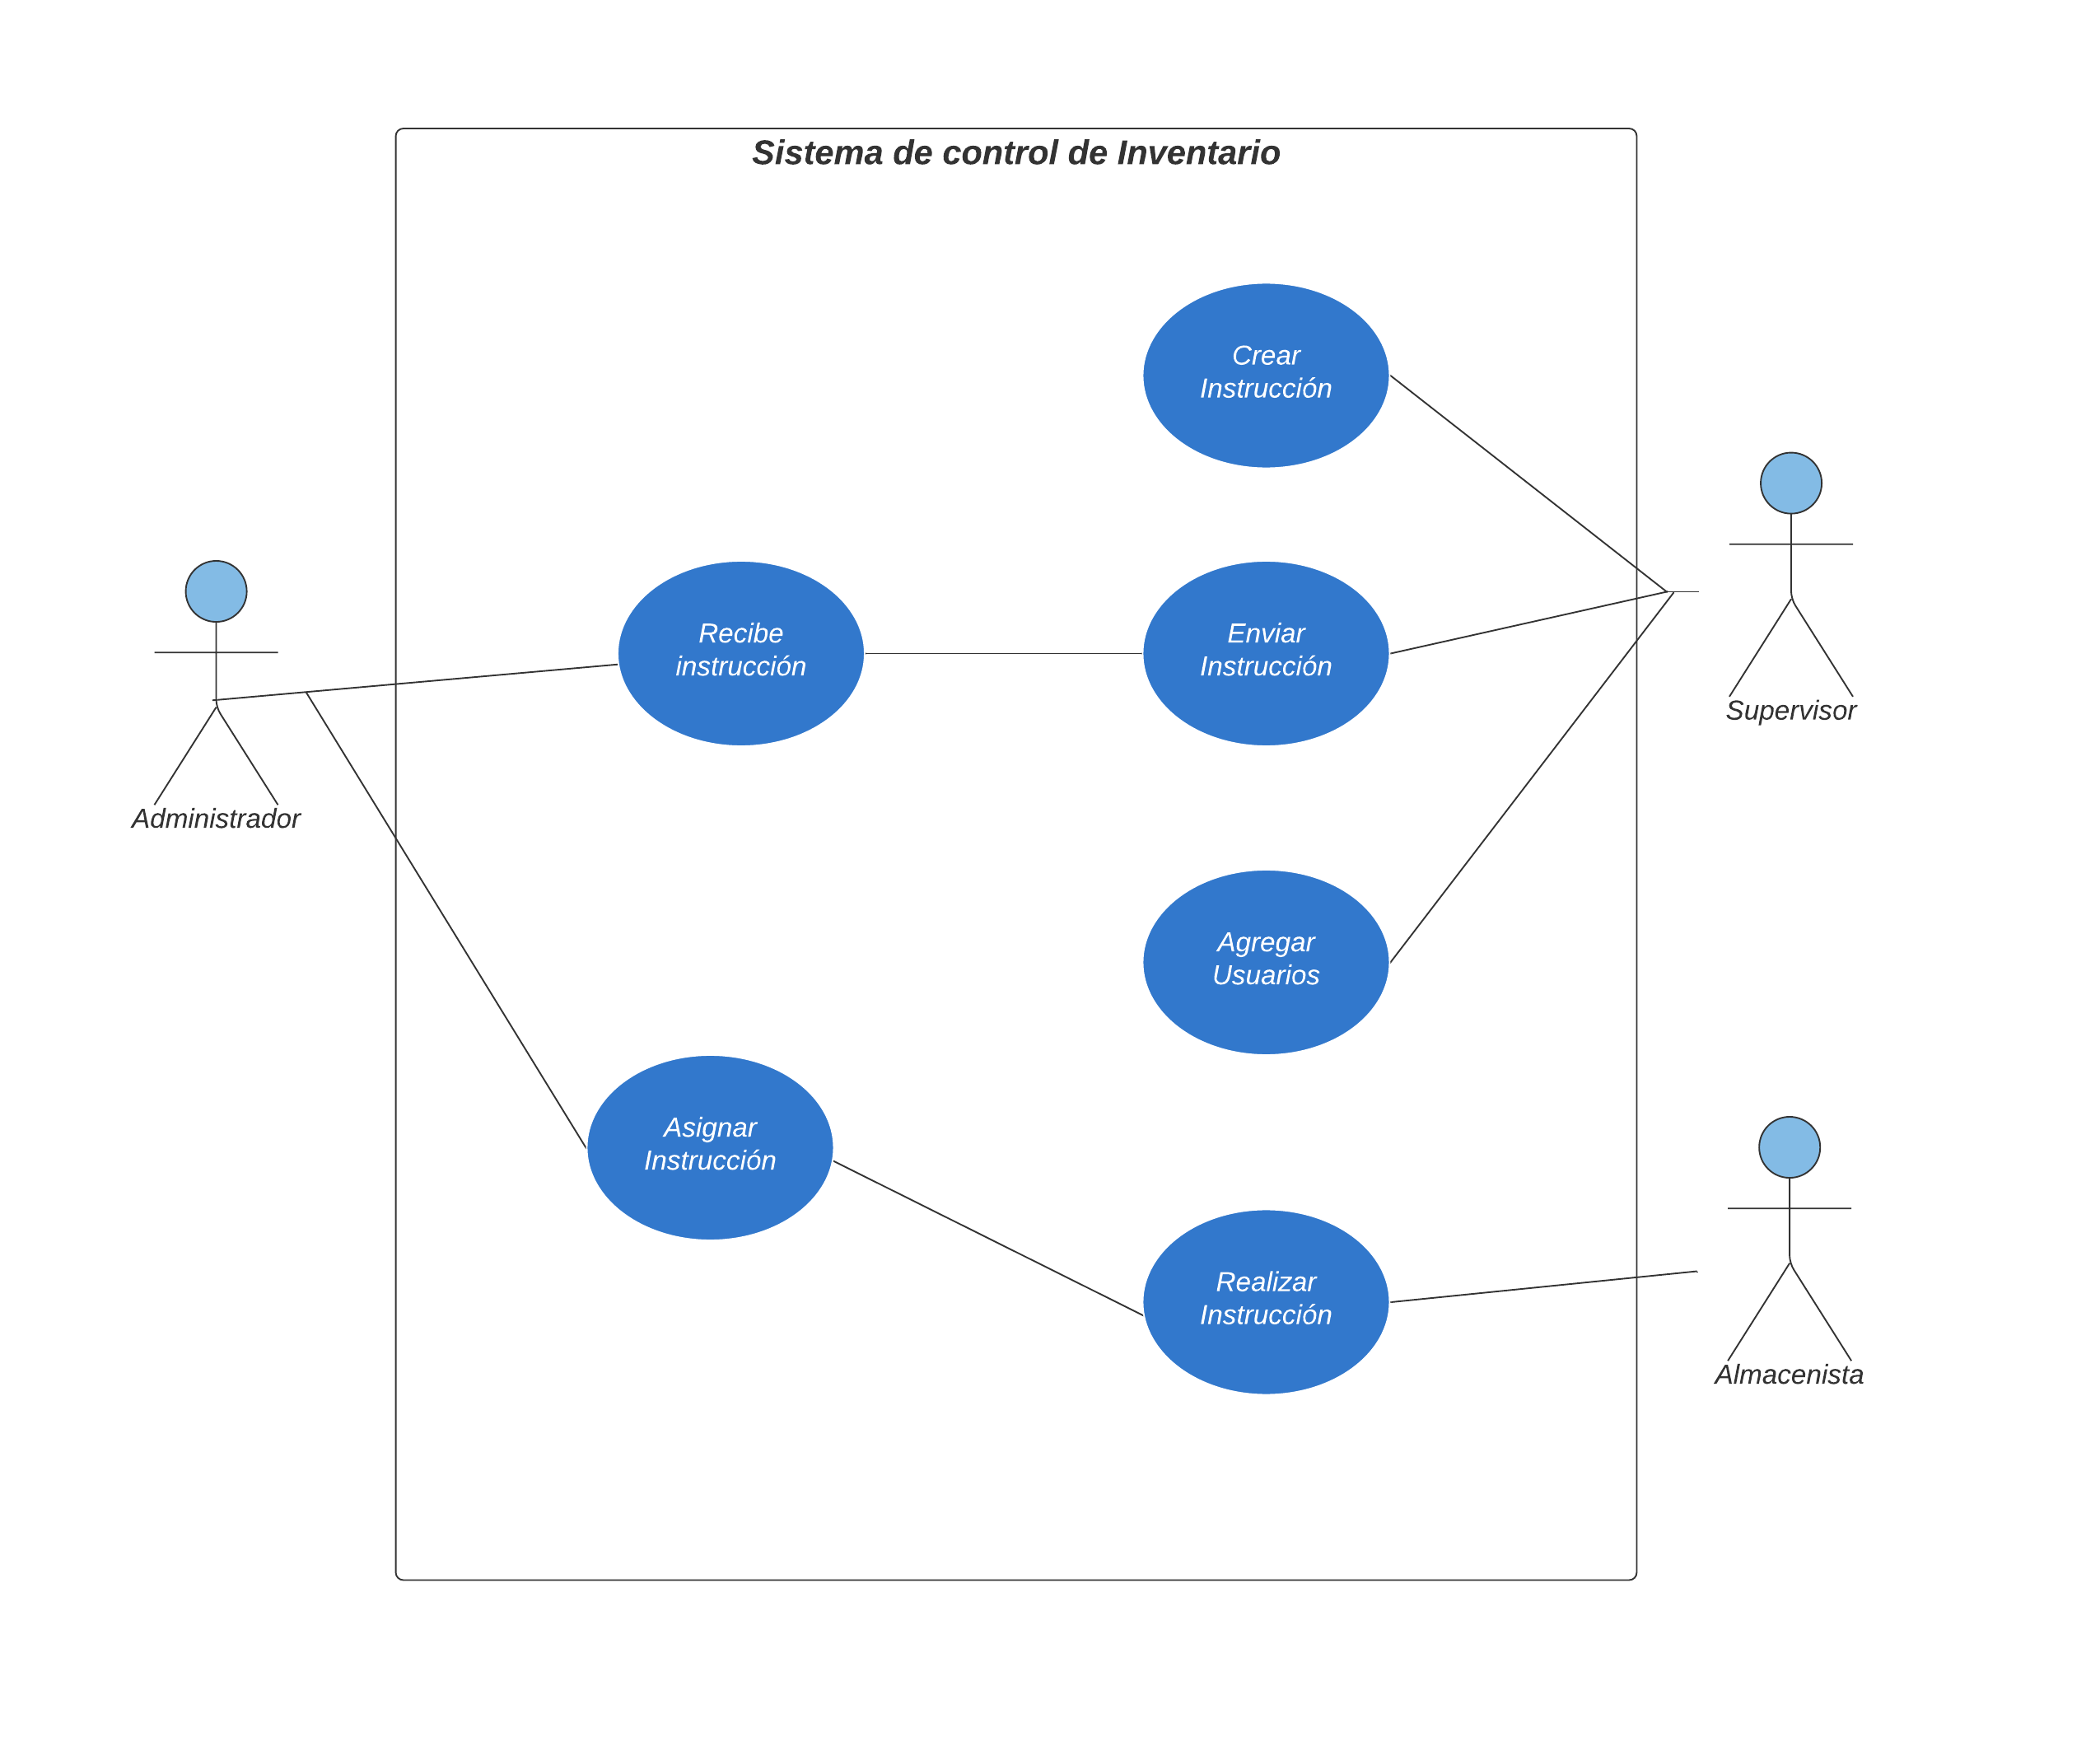

1. **Diagrama de Bases de Datos Entidad Relación**

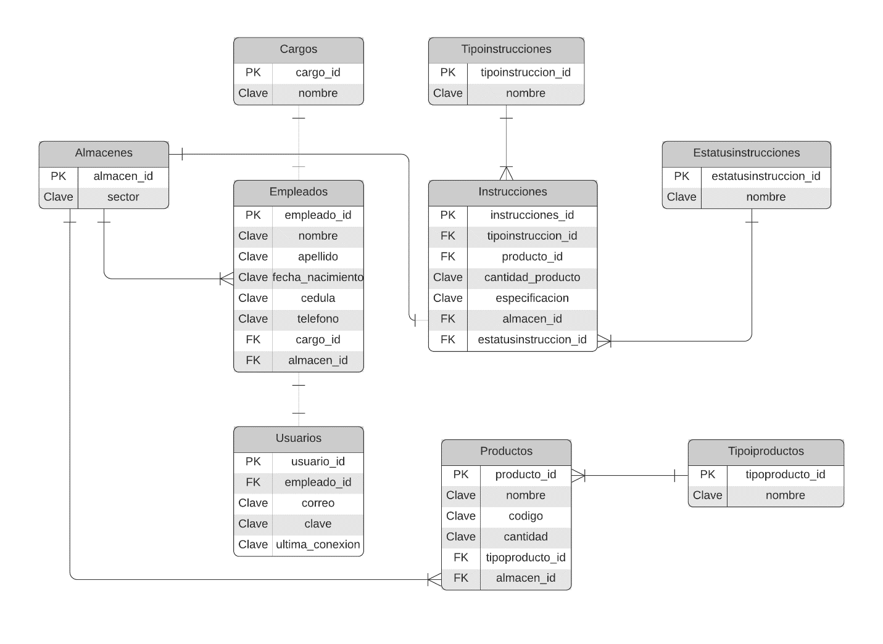

Capítulo VI

**Capturas del Sistema**

1. **Supervisor**

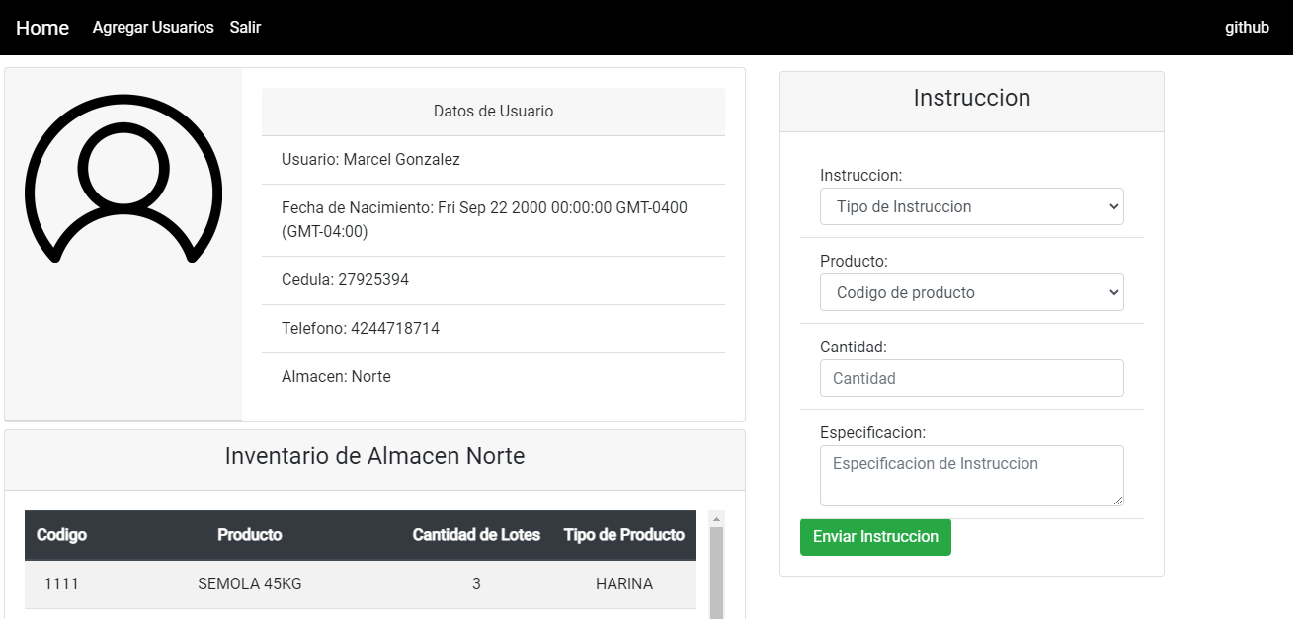

1. **Usuarios**

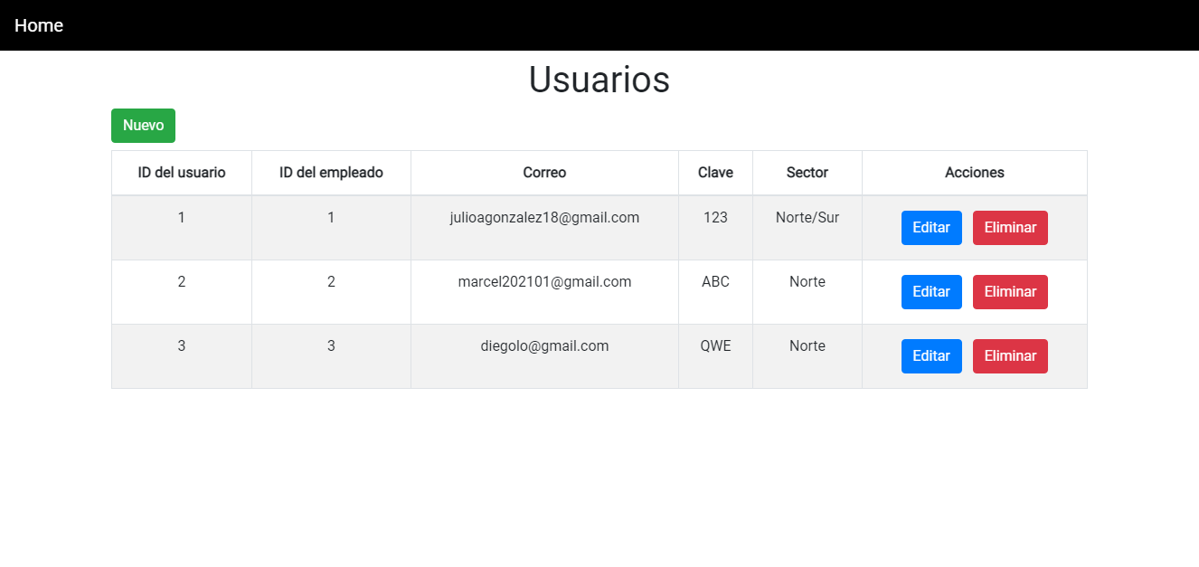

1. **Login**

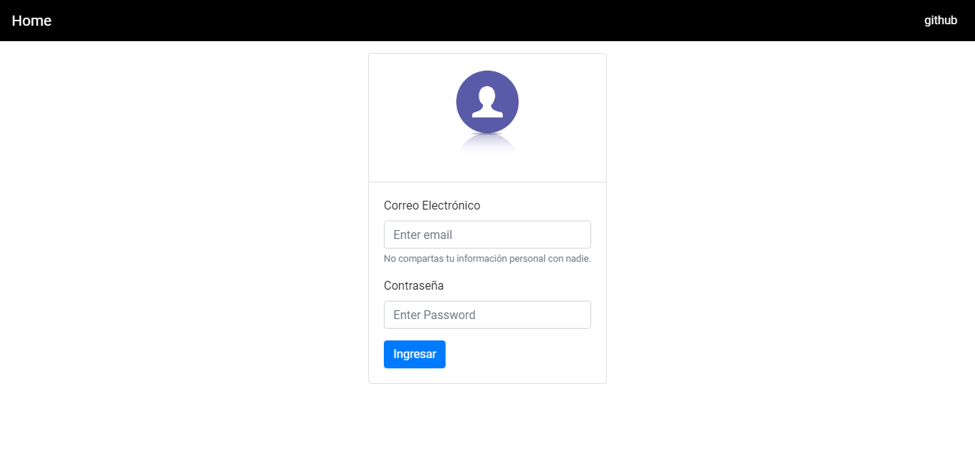

1. **Datos del Administrador**

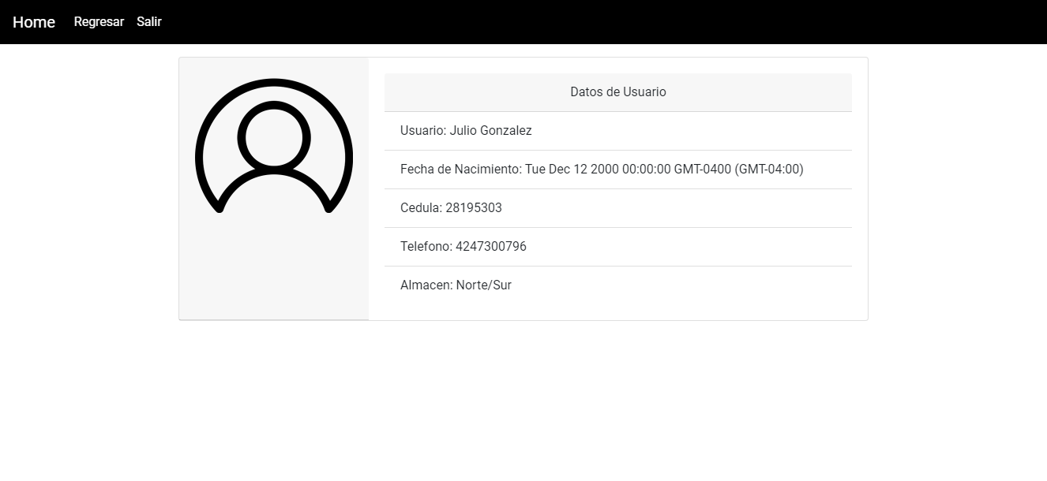

1. **Almacenista**

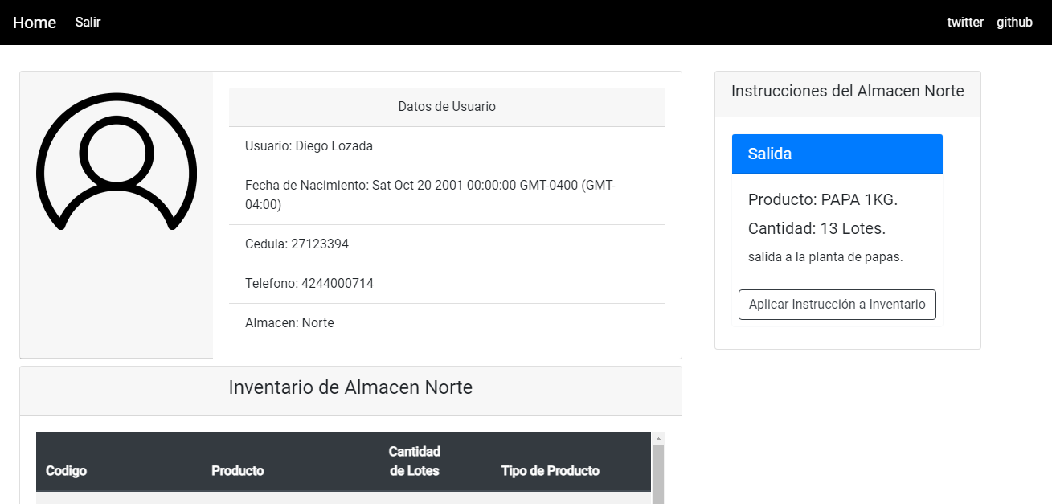

1. **Registro de instrucciones en Administrador**

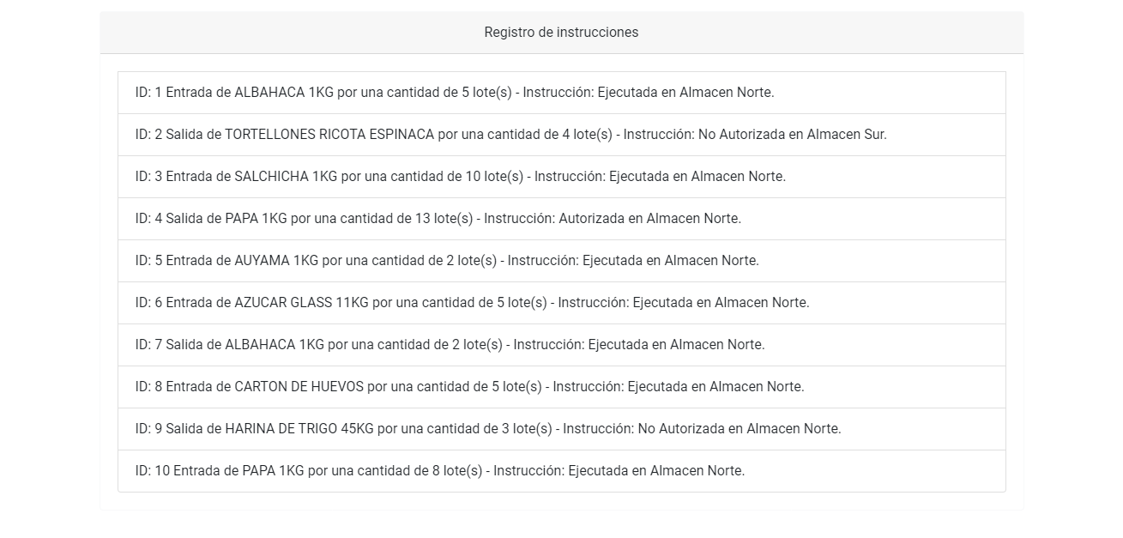

1. **Administrador Parte1**

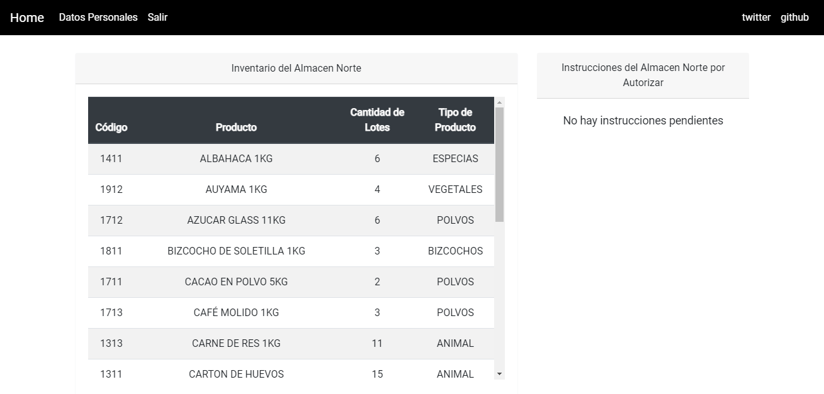

1. **Administrador Parte2**